JOUDRIER Hugo
PENKLER Alexandre
CADOUR Ulysse
UYAR Yasin

PROJET IMAGE
M1 INFORMATIQUE

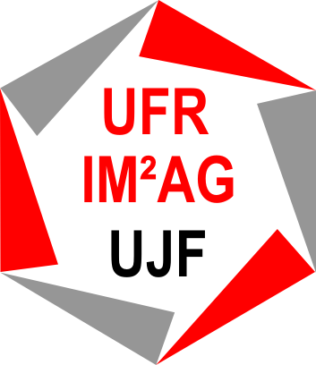

1) INTRODUCTION :

Nous avons réalisé un logiciel de traitement d'images. Il permet de lire des images dans le format standards, de les convertir dans un format interne, puis d'effectuer des opérations de modification et d'amélioration de l'image. Le logiciel dispose d'une interface riche et simple d'utilisation. Nous avons fais le choix d'utiliser la librairie graphique QT et de développer le logiciel en C++ suite à quelques tests de performances en java, qui ont donnés des résultats bien inférieurs sur l'application d’algorithmes naïfs (ouverture de l'image + application d'un redimensionnement sur une image de taille conséquente). Seul un membre du groupe connaissait le C++ et aucun d'entre nous n'ont suivi le cour de traitement d'image. C'est donc pour des questions pédagogiques et d'optimisation des performances que le C++/QT s'est imposé.

2) CAHIER DES CHARGES :

L’intégralité du cahier des charges a été réalisé:
- Les fonctionnalités de bases :
- Les fonctionnalités intermédiaires
- Les fonctionnalités avancées

Nous avons également développé d'autre fonctions :
- Symétries horizontales, verticales et centrales.
- rotations
- gestion des calques
A completer!

3) TRAITEMENT D'IMAGES :

Nous avons choisis d'utiliser un format interne permettant une gestion des calques. Dans l'optique d'avoir la possibilité d'utiliser plusieurs bibliothèques indépendantes, ce choix s'est avéré judicieux. En effet, Il nous suffisait de surcharger une simple méthode de lecture de pixel pour permettre cela. Ce format interne a également permit une simplicité de manipulation des données pour l'application des différents traitements. Le logiciel peut actuellement changer et sauvegarder des image au formats jpg, jpeg, png, ppm, tiff, xbm, xpm.

a) Présentation du format interne :

Une image est composée d'une liste de calques. Chacun des calques
//TODO shema format interne + explications
// STRUCTURE DU PROGRAMME

b) Opérateurs point à point :

Ces opérations point à point permettent l'application de la même opération sur chacun des pixels de l'image indépendamment les uns des autres. Par exemple, le négatif, l'addition de deux images et le niveau de gris sont des opérations point à point.
Pour les opérateurs points à points, nous avons réalisé des fonctions de négatif, de niveau de gris et de simple permutation circulaire des couleurs.

c) Filtres :

Un filtre transforme une image donnée en entrée en une image en sortie en lui appliquant une opération de convolution. Pour chaque pixel de l'image d'arrivée, on multiplie la zone autour du pixel de l'image de départ correspondant par une matrice de convolution. Cette matrice de convolution (noyau/kernel) peut dans notre logiciel, être totalement personnalisée. De nombreux noyaux sont déjà présents comme le "average blur", le "gaussian blur", le "edge detection", le "left edge strengthening" et le "repulsing". Chaque filtre peut être appliqué sur un ensemble de canaux, c'est à dire qu'on peut les appliquer sur l'intégralité de l'image ou alors sur un sous ensemble de couleur ou sur la transparence. Chaque noyau peut être redéfini très simplement par l'utilisateur grâce à l'interface. Le noyau est donc une matrice n*m pouvant comporter des valeurs négatives.

Exemple:

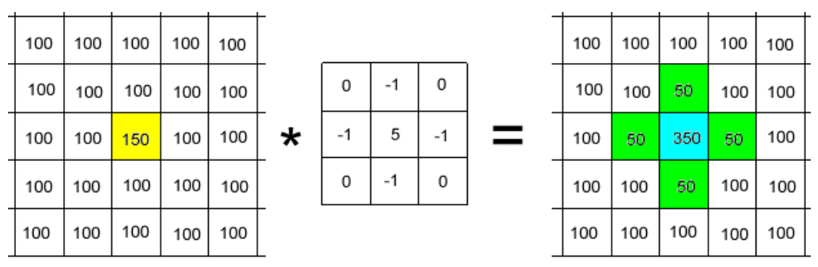
Voici un exemple de noyau (amélioration des détails) de taille 3*3. La formule appliqué pour obtenir le pixel turquoise correspondant au jaune sue l'image initiale est simple, elle consiste à multiplier chacun des pixels autour du pixel en jaune par la valeur correspondante dans la matrice de convolution et de les additionner.
Ici, (-1 * 100) + (-1 * 100) + (-1 * 100) + (-1 * 100) + (5 * 150) = 350.
Ensuite, on divise le résultat par la somme des valeurs de la matrice. La valeur ici étant de 1, le résultat est donc bien 350. Lorsque que ce coefficient est nul, on effectue un décalage de 128, lorsqu'il est négatif, un décalage de 255.

Notre application contient donc une méthode d'application de filtres de convolution. Pour cela, il suffit de lui passer un paramètre une matrice n*m.

d) Histogrammes :

Les histogrammes permettent de visualiser les proportions en nombre de pixels en fonction de l'intensité de la teinte pour un système RGB ou YUV. Les différentes opérations sont applicables à une composante indépendamment des autres ou alors à l'ensemble des composantes. Néanmoins, l'égalisation, le recadrage et la linéarisation appliquée qu'à une seule couleur composante dénature le contenu de l'image. Ces opérations sont tout de même autorisés pour laisser l'utilisateur libre.

Nous avons implémenté quelques méthodes de traitement des histogrammes :

- l'égalisation :
L'égalisation est une méthode d'ajustement du contraste, elle consiste à appliquer une transformation point à point. Cette transformation utilise un histogramme intermédiaire, l'histogramme cumulé. Elle permet de mieux répartir les intensités en répartissant les valeurs sur l'ensemble des places de valeurs possibles et donc d'augmenter les nuances d'une image. Elle permet donc d'avoir de très bons résultats sur des images en niveau de gris de mauvaise qualités en appliquant une égalisation des trois composantes (qui sont identiques en RGB) ou alors sur la luminance en YUV. Le résultat en RGB est très similaire à celui obtenu en égalisant la luminance et de très bonne qualité.

- le recadrage:
Le recadrage permet de "recadrer" l'histogramme, c'est à dire de sélectionner une plage de valeurs pour une couleur et de l'étendre, la répartir sur l'intervalle [0,255] pour le système RGB par exemple. En choisissant de larges intervalles, cela permet par exemple d'éclaircir l'image ou alors de l’assombrir.

- La linéarisation :
La linéarisation de l’histogramme recadre l'histogramme en utilisant comme bornes les valeurs maximales et minimales des composantes présentes dans chaque pixel. C'est donc un simple parcours de recherche du min et du max suivi d'un recadrage. Cette opération consiste donc à répartir au mieux les intensités des pixels sur l’échelle données.

- Le seuillage :
Le seuillage consiste à ramener à 0 tout les pixels en dessous d'un seuil et à 255 tout ceux au dessus. Le seuillage permet de binariser l'image en fonction d'une valeur paramétrable.

e) Outils de sélection :
f) Seam Carving :
g) Découpage Intelligent :

4) IHM :

Une architecture bien pensée nous a permis de développer une interface très efficace, simple d'utilisation et de prise en main. Cette interface contient une barre de menu permettant l'ouverture, la sauvegarde, une toolbar permettant un accès rapide à certaines opérations comme les opérations de zoom par exemple. La barre latérale droite permet l’accès aux différents filtres par onglets en fonction de leurs types (filtres de convolution etc.). Elle contient également une zone de prévisualisation permettant de visualiser l'impact d'un ou plusieurs filtres pour ensuite les valider définitivement, si celles ci sont satisfaisante pour l'utilisateur. En parallèle de l’outil de prévisualisation, un onglet permet d'afficher les histogrammes et de leurs appliquer les différentes opérations liés à l'histogramme. La partie centrale de l'interface contient un tabwidget dont un des onglets permet de visualiser une miniature de l'ensemble des images ouvertes. Cet onglet permet de sélectionner un ensemble d'images pour appliquer sur chacune d'elles des opérations. Les autres onglets du tabwidget permettent l'affichage des différentes images.

